Дано:  U = 6 В  C₁ = 2 мкФ = 2·10⁻⁶ Ф  С₂ = 4 мкФ = 4·10⁻⁶ Ф  q₁- ? q₂ - ? U₁ - ? U₂ - ? | Решение:  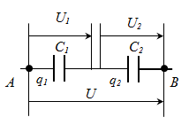  Заряд на обкладках конденсаторов одинаковый  где С – эквивалентная емкость при последовательном соединении  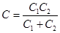 Тогда  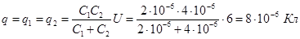  Напряжение на обкладках  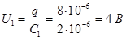  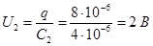  (или )  Ответ:

